 |  | Утверждена
 |  | Постановлением Администрации Тоншаевского муниципального
 |  | (наименование документа об утверждении, включая наименования органов государственной власти или
 |  | округа Нижегородской области
 |  | органов местного самоуправления, принявших решение об утверждении схемы или
 |  | подписавших соглашение о перераспределении земельных участков)
 |  | от |  |  |  | №
Схема расположения земельного участка или земельных
участков на кадастровом плане территории
Площадь земельного участка |  |  |  | 1 066 |  |  |  | м²
(указывается проектная площадь образуемого земельного участка, вычисленная с использованием федеральной государственной географической информационной системы, обеспечивающей функционирование национальной системы пространственных данных, которой является федеральная государственная географическая информационная система "Единая цифровая платформа "Национальная система пространственных данных" (далее - информационная система), или иных технологических и программных средств с округлением до 1 квадратного метра. Указанное значение площади земельного участка может быть уточнено при проведении кадастровых работ не более чем на десять процентов)
Обозначение характерных точек границ | Координаты, м
Обозначение характерных точек границ | (указываются в случае подготовки схемы расположения земельного участка с использованием информационной системы или иных технологических и программных средств. Значения координат, полученные с использованием указанных технологических и программных средств, указываются с округлением до 0,01 метра)
Обозначение характерных точек границ | X |  |  |  | Y
1 | 2 |  |  |  | 3
н1 | 687 091,59 |  |  |  | 3 214 134,46
н2 | 687 075,84 |  |  |  | 3 214 156,86
н3 | 687 043,99 |  |  |  | 3 214 134,46
н4 | 687 059,74 |  |  |  | 3 214 112,07
н1 | 687 091,59 |  |  |  | 3 214 134,46
Местоположение объекта: 606950, Российская Федерация, Нижегородская область, Тоншаевский р-н, Ошары д, Центральная ул., 21

Территориальная зона: Ж-1 (Зона малоэтажной индивидуальной жилой застройки с приусадебными участками)

Вид разрешенного использования: Для ведения личного подсобного хозяйства (приусадебный земельный участок)

 |  |  |  | 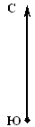 |  | 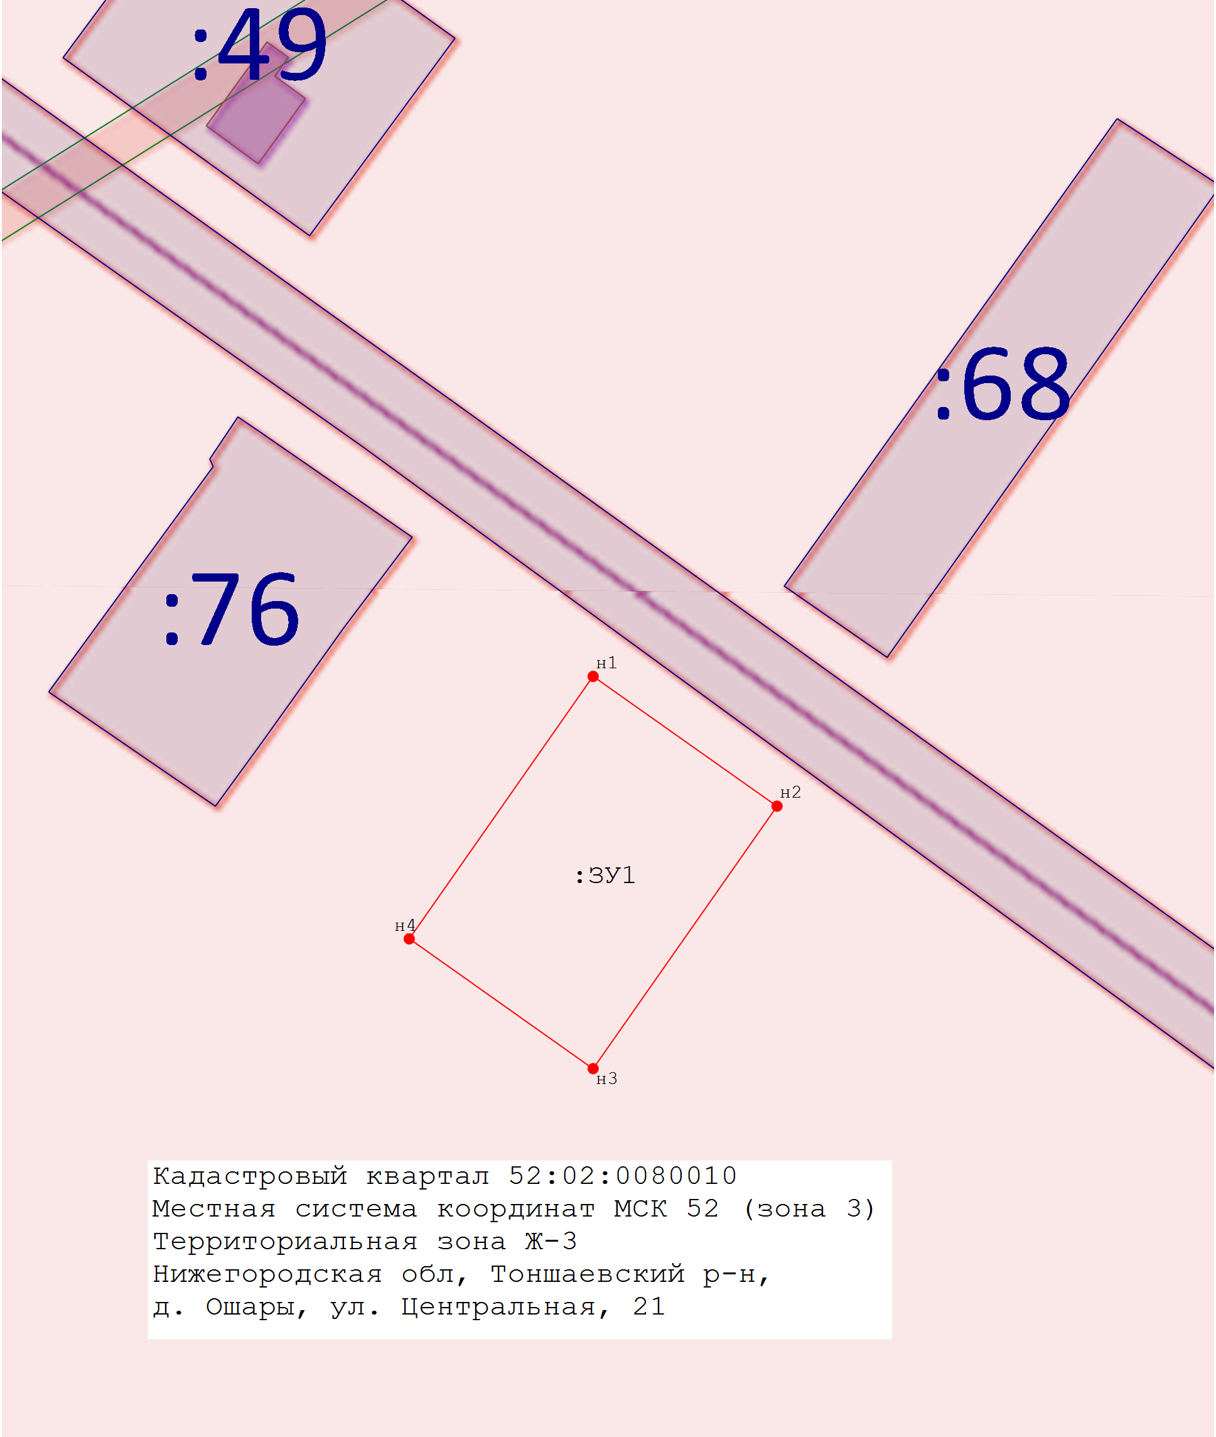
 |  |  | Масштаб 1:900
 |  |  |  | Условные обозначения:
 |  |  |  |  |  |  |  | - характерная точка границы вновь образуемого земельного участка, сведения о которой отсутствуют в ЕГРН
 |  |  |  | 
 |  |  |  |  |  |  |  | - Вновь образованная часть границы, сведения о которой достаточны для определения ее местоположения
 |  |  |  | 
 |  |  |  |  |  |  |  | - Существующая часть границы, имеющиеся в ЕГРН сведения о которой достаточны для определения ее местоположения
 |  |  |  | 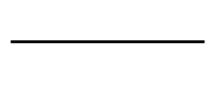
 |  |  |  |  |  |  |  | - Граница кадастрового квартала
 |  |  |  | 
 |  |  |  |  |  |  |  | - Надписи кадастрового номера земельного участка
 |  |  |  | 

